ПОЛОЖЕНИЕ
о проведении районного конкурса по робототехнике

- Общие положения
Районный конкурс по робототехнике (далее - конкурс) проводится территориальным ресурсным центром информационной и научно-методической поддержки образования для обучающихся 2-11 классов общеобразовательных учреждений Жигаловского района с 21.01.2019 по 19.02.2019

Районный конкурс проводится с целью:
- стимулирования интереса молодежи к робототехнике;
- выявления одаренной молодежи и оказания ей поддержки в решении конструкторских задач в области инновационных технологий, робототехники, механики, программирования;
- привлечения молодежи к инновационному научно-техническому творчеству в области робототехники;
- развития инженерно-конструкторских навыков;
- пропаганды робототехники и конструирования как учебной дисциплины;
- укрепления творческих связей преподавателей и специалистов образовательных организаций в области робототехники;

Задачи конкурса
- создание условий для профессионального самоопределения обучающихся;
- создание условий для мотивации обучающихся к творческой деятельности по пространственному конструированию, моделированию и автоматическому управлению роботами;
- создание условий для развития программирования, проектирования, конструирования робототехнических моделей среди обучающихся

Участники конкурса
В конкурсе могут принимать участие обучающиеся 2-11 классов общеобразовательных
учреждений района.
Сроки проведения:
Сроки проведения конкурса с 21.01.2019 по 19.02.2019
19.02.2019– день проведения состязаний (очная форма). Начало состязания 10.00 по
местному времени.

Требования к содержанию и оформлению материалов

Конкурс проводится по следующим номинациям:

- Управление конкурсом
  - Общее руководство проведением конкурса осуществляет организационный комитет.
  - В состав организационного комитета входят:
Масленников Г.Н. - инженер ТРЦ, председатель комиссии
Головных Е.К – методист ТРЦ

  - Организационный комитет:
- разрабатывает положение и утверждает перечень номинаций;
- формирует состав жюри;
- разрабатывает критерии оценки;
- осуществляет подбор специалистов для разработки заданий, правил состязаний, подготовку полей состязаний;
- решает организационные вопросы.

3. Жюри конкурса
3.1. Жюри конкурса:
- оценивают состязания и конкурсные работы в соответствии с разработанными критериями оценки;
- оформляют протокол.

4. Требования к участникам
4.1. Участникам конкурса необходимо иметь ноутбук с установленным программным
обеспечением, необходимым для участия в конкурсе.
4.2. Конструктор робототехники.

5. Проведение соревнований

Заочный этап

Подготовить робота –уборщика, и его представление на очном этапе. Подготовить робота способного двигаться по траектории, способного участвовать кегель ринге.

Примечание: При нехватке наборов будет даваться время для переделки робота (30 минут). Робота уборщика возможно защищать с использованием видеофильма. Сразу по приезду команды должен быть готов к выступлению робот для гонки с препятствиями.
Роботы на всех этапах конкурса автономные (во время состязания роботов не трогаем, не подтягиваем, не переставляем и не задеваем)

Очный этап

1. Оценка представлении роботов – уборщиков

2. Заезд гонка с препятствиями (2 попытки в зачет)

1. Подготовить робота на дистанционном управлении к состязанию - гонка с препятствиями.

Робот должен проехать 1 круг за наименьшее время набрав наибольшее количество баллов. Схема трассы.

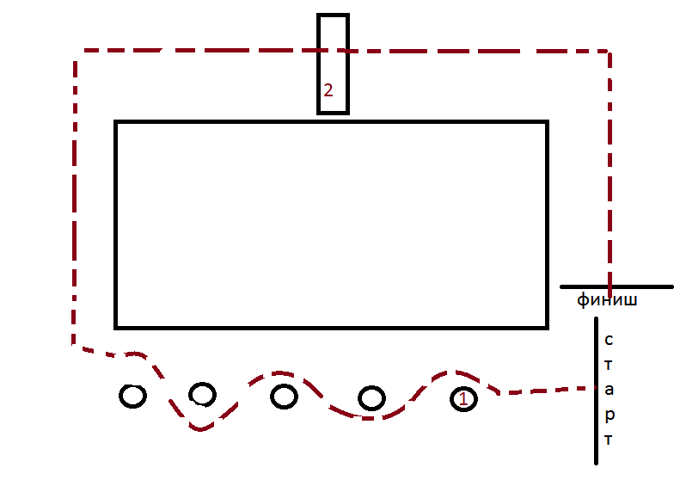

На схеме: Прямоугольник 3м x 1,2м, 1 – пустые баночки(расстояние между баночками 0,5 м., расстояние от баночек до прямоугольника 0,5 м.), 2 – препятствие (стандартная упаковка бумаги A4 - лежа).
Побеждает робот проехавший трассу с наибольшими баллами за наименьшее время. Робот должен дистанционно управляться оператором.

Оценивание:

а) Если робот полностью заезжает на прямоугольник попытка аннулируется, касание роботом прямоугольника минус 1б.
б) Проехал мимо банок, мимо препятствия или просто сшиб все баночки двигаясь прямолинейно 0 б.
в) Объехал баночку по указанной траектории 2 б. за каждую баночку, задел баночку при объезде(сдвинул), но не уронил -1 балл, уронил все баночки при объезде 0 б.
г) Преодоление препятствия – весь робот забрался на препятствие 6 б., какая то часть робота осталась на поверхности земли 2 б.
д) Время

Максимальный балл – 16

При одинаковом количестве баллов побеждает робот затративший меньше времени. При одинаковом времени и баллах сравниваем второй результат.

3. Чертёжник (2 попытки в зачет)

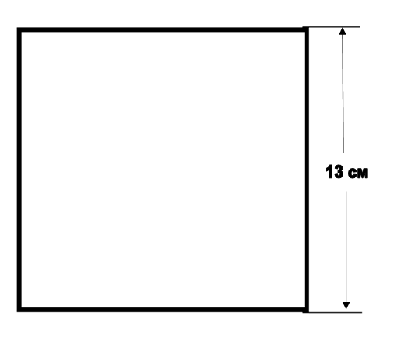
Оценивание:

а) Линии ровные - 1 б (каждая линия).
б) Угол прямой - 2 б (каждый угол).
в) Линия 13 см +- 1мм. – 2 б (каждая линия), линия 13 см +- 2мм. – 1 б (каждая линия), линия 13 см +- 3мм и более – 0 б.
г) Все вершины имеют точку 4 б(1 точка - 1 балл), точка не определена 0 б
д) Время
Пример:

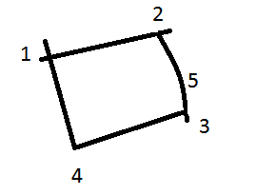
1, 2, 3 – нет вершины, 5 – кривая линия, 4 нормальная вершина

Максимальный балл – 24

При одинаковом количестве баллов побеждает робот затративший меньше времени. При одинаковом времени и баллах сравниваем второй результат.

4. Гонка по линии (2 попытки в зачет)

- Условия состязания:
  - В соревновании «Гонка по линии LEGO» робот должен за наименьшее время пройти предложенную траекторию. При прохождении трассы робот не должен «потерять линию». В нашем случае робот должен проехать по внешнему “кольцу”
- Поле.
Размер поля: 2400x1200 мм.
Файл макета в формате Adobe Illustrator https://robot-help.ru/images/lego-mindstorms-ev3/fields/short_trek_hr.ai.
(для просмотра макета можно воспользоваться программой Adobe Acrobat Reader)
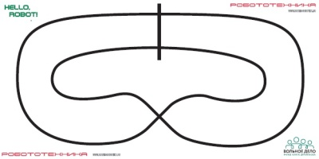
  - Требования к роботу:
  - Максимальные размеры робота 250х250х250 мм.
Допускается использование батареек и аккумуляторов типоразмера AA.

- Проведение соревнований:
  - Поле имеет линию старта.
  - Робот считается финишировавшим, если он коснется зоны финиша любой своей частью. В случае прохождения всей траектории фиксируется время прохождения.
- Правила отбора победителя
  - Распределение мест будет определяться по наилучшему времени в лучшей попытке, равному сумме времени прохождения трассы. Если команды имеют одинаковое время с точностью до десятых долей, то будет приниматься во внимание результат другой попытки каждой команды. 2 попытки в зачет. Схема движения робота.

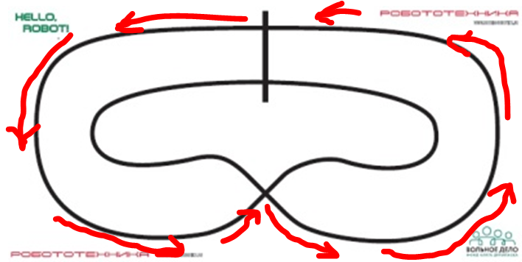

5. Кегель ринг (2 попытки в зачет)

Описание задания
В этом состязании участникам необходимо подготовить автономного мобильного робота, который должен вытолкнуть кегли за пределы ринга.
- Условия проведения
Перед началом попытки судья размещает кегли в позициях, обозначенных красными окружностями.
  - Перед началом попытки участник размещает предварительно включенного робота в точке старта с выбранной программой для запуска. После запуска робота все участники должны отойти от поля на расстояние не менее 1 м. Максимальные размеры робота 250х250х250 мм.

Попытка и отсчет времени завершаются в следующих случаях:
- Задание полностью выполнено;
- Робот полностью покинул поле после выполнения задания (попытка не зачитывается);
- Истекло максимальное время для попытки 2 мин. (попытка защитывается с тем количеством баллов которые он набрал за это время);
- Во время попытки участник команды коснулся поля, реквизита состязания или робота (попытка не зачитывается);

Задание считается полностью выполненным, когда все кегли оказались полностью за пределами черной линии вокруг ринга. Как только последняя банка вытолкнута время останавливается.
Роботы покинули поле, если большая часть робота касается поверхности вне ринга.
- Оценка выполнения попытки
Каждая вытолкнутая кегля за черный круг – 1 балл. Кегля находится какой-то частью на черном круге, упала или осталась в приделах круга 0 баллов. При одинаковом количестве баллов побеждает робот затративший меньше времени на прохождение задания.

- Требования к полю состязания
3.1. Разметка поля
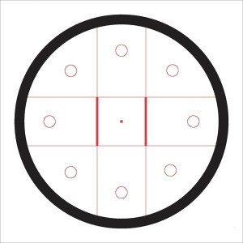
3.2. Внешний вид реквизита состязания
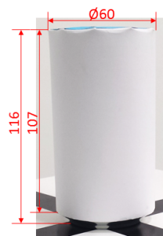

Кегли в исходном состоянии стоят в красных окружностях игрового поля.

6. Оценивание всего конкурса

Работы будут оцениваться по трём возрастным категориям. 1 2-4 класс, 2 5-7класс, 3 8-11класс. Если команда разновозрастная, то работа будет оцениваться в категории возраста самого старшего участника. Будет выявлен победитель по каждому конкурсу в каждой возрастной группе.

Лучшего робота уборщика выбираем совместным голосованием.
Остальные роботы оцениваются согласно критериям.

